Físico-Química – 7.º ano

1. Lê o texto que se segue.

As estrelas são os blocos de construção básicos do Universo. Umas aparecem isoladas e outras pertencem a enxames de estrelas. Aglomeradas em cidades gigantes a que chamamos galáxias, são também os corpos celestiais em redor dos quais se podem formar planetas…
Calcula-se que a nossa galáxia, só por si, contenha entre 100 mil milhões e 400 mil milhões de estrelas, outros corpos celestes, gases e poeiras. Existe pelo menos esse número de galáxias no Universo observável…
Watson, F. 2008. Astronomica: Galáxias, Estrelas Planetas, Exploração Espacial. H. F. Ullmann (texto adaptado)

  - Escreve o significado de enxame de estrelas.
_________________________________________________________________________________
_________________________________________________________________________________
_________________________________________________________________________________
  - Seleciona a afirmação correta.
A – As galáxias são conjuntos de estrelas, menos de um milhão, que se movem em torno de um mesmo ponto.
B – As galáxias não são formadas apenas por estrelas.
C – As galáxias formam conjuntos que se movem em torno de um ponto comum, chamados superenxames.
D – As estrelas de uma galáxia não têm qualquer movimento.
  - Escreve a designação correta para o conjunto formado por uma estrela, os planetas e outros corpos não estelares que se movem à sua volta.
_________________________________________________________________________________
  - Completa corretamente a frase que se segue.
O Sistema Solar pertence a uma galáxia com forma (1)__________ chamada (2)__________ e ao enxame chamado (3)__________.
© Novo FQ7, ASA, 2016

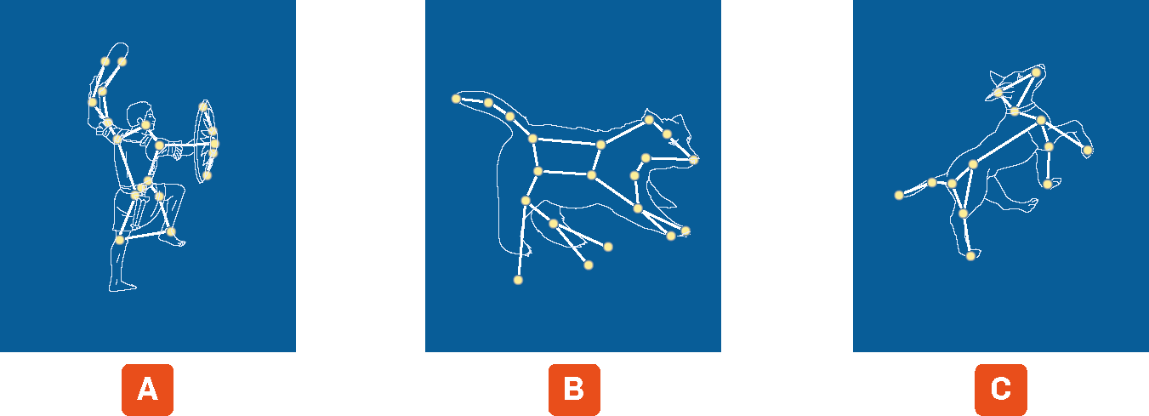
2. A figura mostra a representação de três constelações.

2.1 Seleciona a definição correta de constelação.
A – Conjunto de todas as estrelas que se observam numa mesma direção do céu.
B – Conjunto de algumas estrelas que estão à mesma distância da Terra e que, unidas por linhas imaginárias, formam determinadas figuras no céu.
C – Conjunto de estrelas que se observam numa mesma direção do céu, parecendo próximas umas das outras, e que unidas por linhas imaginárias formam figuras no céu.
D – Conjunto de estrelas fixas que, ao longo do ano, se mantêm na mesma direção no céu.
2.2 Indica a letra da figura correspondente à representação da constelação que nos permite localizar no céu a estrela Polar e diz qual é o nome dessa constelação.
_________________________________________________________________________________
2.3 Indica o nome da constelação a que pertence a estrela Polar.
_________________________________________________________________________________
2.4 Descreve o que se observa quando olhamos durante algum tempo para as estrelas à volta da estrela Polar.
_________________________________________________________________________________
_________________________________________________________________________________
2.5 Classifica a afirmação que se segue em verdadeira ou falsa e justifica.
“Nenhuma das representações corresponde à constelação que permite a orientação dos habitantes do hemisfério Sul terrestre.”
_________________________________________________________________________________
_________________________________________________________________________________
_________________________________________________________________________________
_________________________________________________________________________________

© Novo FQ7, ASA, 2016
3. A observação do Espaço a olho nu, desde a Antiguidade até ao século XVI, e mesmo através de telescópios, levou filósofos e astrónomos a imaginar que a Terra ou o Sol estariam no centro do Universo.
Inúmeras descobertas efetuadas durante o século XX permitem hoje ter a certeza de que nem a Terra nem o Sol, ou mesmo a Via Láctea, estão no centro do Universo.
3.1 Seleciona a opção que completa corretamente a frase seguinte.
O que nos permite ver variados corpos celestes quando olhamos diretamente para o céu é…
A – … a luz visível emitida pelo Sol.
B – … a luz não visível emitida pelo Sol.
C – … a luz visível por eles emitida.
D – … a luz não visível por eles emitida.
3.2 Indica:
3.2.1 o nome do modelo que considera a Terra no centro do Universo.
_________________________________________________________________________________
3.2.2 o nome do astrónomo que usou pela primeira vez um telescópio e que modelo defendia para o Universo.
_________________________________________________________________________________
3.3 Classifica a afirmação seguinte em verdadeira ou falsa e justifica.
“É possível dizer-se que o modelo atualmente aceite para o Universo é um modelo heliocêntrico.”
_________________________________________________________________________________
_________________________________________________________________________________
_________________________________________________________________________________
_________________________________________________________________________________
_________________________________________________________________________________
3.4 Descreve sucintamente o modelo atual do Universo com base na teoria do Big-Bang.
_________________________________________________________________________________
_________________________________________________________________________________
_________________________________________________________________________________
_________________________________________________________________________________
© Novo FQ7, ASA, 2016
4. Os telescópios, dispositivos de observação de corpos celestes que podem detetar luz visível ou não visível por eles emitida, têm sido muito importantes para o nosso conhecimento sobre o Universo.
Há telescópios terrestres enormes que se encontram em locais do hemisfério Sul especiais para a observação e há outros telescópios que orbitam a Terra.
Sondas e naves espaciais, satélites artificiais e estações espaciais são recursos que também têm contribuído muito para o avanço desse conhecimento.
4.1 Efetua a associação correta entre cada número da coluna I e cada letra das colunas II e III.
Coluna I | Coluna II | Coluna III
Telescópio que:  1 – capta apenas luz visível.  2 – capta apenas luz não visível.  3 – capta luz visível e não visível. | A – Telescópio espacial  B – Telescópio ótico  C – Radiotelescópio | a) Pousado no solo terrestre  b) Orbita a Terra
4.2 Explica porque é muito importante recorrer a telescópios que orbitam a Terra, como o Hubble.
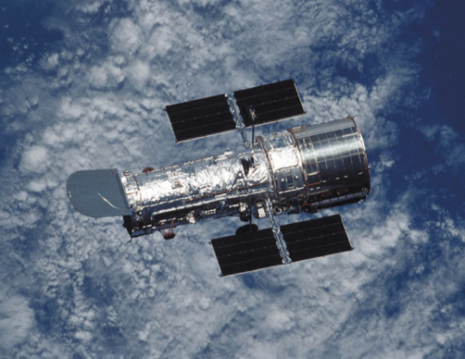
________________________________________________
________________________________________________
________________________________________________
________________________________________________
________________________________________________
________________________________________________
________________________________________________
4.3 Seleciona a opção que completa corretamente a frase seguinte.
Os locais onde existem os maiores telescópios terrestres têm…
A – … muitas noites de céu limpo, grande humidade e grande luminosidade.
B – … muitas noites de céu nublado e pouca luminosidade.
C – … muitas noites de céu limpo, pouca humidade e grande luminosidade.
D – … muitas noites de céu limpo, muito pouca humidade e ausência de luminosidade.
© Novo FQ7, ASA, 2016
4.4 Associa corretamente a cada letra da coluna I um número da coluna II.
Coluna I | Coluna II
A – Satélites artificiais  B – Sondas espaciais  C – Estações espaciais  D – Naves espaciais | 1 – Veículos, tripulados ou não, que podem viajar para além da atmosfera terrestre.  2 – Veículos não tripulados que podem aproximar-se e pousar na superfície de planetas para efetuar investigações.  3 – Enormes dispositivos que orbitam a Terra permitindo a permanência do ser humano no Espaço.  4 – Dispositivos que orbitam a Terra, outros planetas e luas, para enviarem informações.

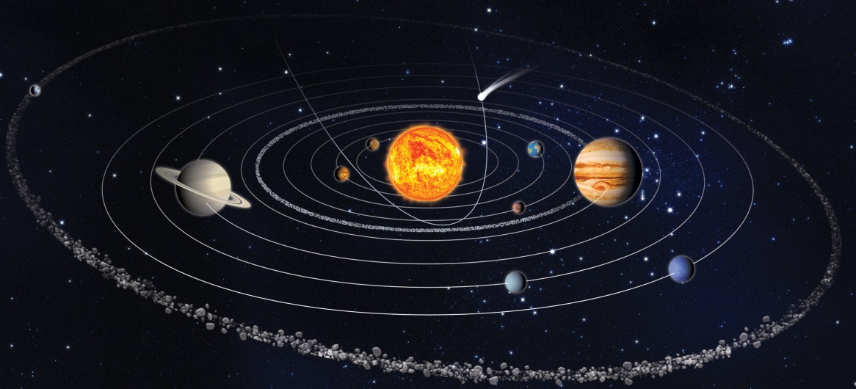
5. Além do Sol, existem no Sistema Solar planetas, planetas anões, satélites ou luas, asteroides, cometas e meteoroides.

5.1 Seleciona a única afirmação correta.
A – Todos os planetas do Sistema Solar, à exceção da Terra, têm duas ou mais luas.
B – Plutão é o único planeta anão do Sistema Solar.
C – Meteoros são fragmentos de rocha que deixam de estar à deriva no Espaço e, ao atingirem a Terra, originam enormes crateras.
D – Os cometas também descrevem órbitas à volta do Sol, mas são muito alongadas e muito inclinadas em relação à órbita da Terra.
5.2 Descreve o que caracteriza as órbitas dos planetas.
© Novo FQ7, ASA, 2016
_________________________________________________________________________________
_________________________________________________________________________________
_________________________________________________________________________________
5.3 No Sistema Solar fala-se da cintura de asteroides e da cintura de Kuiper.
Explica em que consiste cada uma delas.
_________________________________________________________________________________
_________________________________________________________________________________
_________________________________________________________________________________
_________________________________________________________________________________
_________________________________________________________________________________
_________________________________________________________________________________
_________________________________________________________________________________
_________________________________________________________________________________
_________________________________________________________________________________
_________________________________________________________________________________

6. Considera os dados registados na tabela seguinte para os planetas do Sistema Solar e responde às questões que se seguem com base nela.
 | Mercúrio | Vénus | Terra | Marte | Júpiter | Saturno | Urano | Neptuno
Distância ao Sol / milhões de km | 58,5 | 108 | 150 | 228 | 780 | 1428 | 2880 | 4485
Massa / kg | 3,3 x 10²³ | 4,87 x 10²⁴ | 5,97 x 10²⁴ | 6,6 x 10²³ | 1,9 x 10²⁷ | 5,7x 10²⁶ | 8,7 x 10²⁵ | 1,0 x 10²⁶
Diâmetro / km | 4879 | 12 104 | 12 756 | 6749 | 142 800 | 120 000 | 52 000 | 49 500
Período de rotação | 59 d | 243 d | 24 h | 24 h 37 min | 9 h 50 min | 10 h 14 min | 16 h 18 min | 15 h 48 min
Período de translação | 88 d | 225 d | 365 d 6 h | 687 d | 12 a | 29,5 a | 84 a | 164 a

6.1 Completa corretamente os espaços da frase seguinte.
O período de rotação de um planeta corresponde a um (1)__________ nesse planeta e o período de translação corresponde a um (2)__________ nesse planeta.
6.2 Classifica em verdadeira (V) ou falsa (F) cada uma das afirmações seguintes.
A – Todos os planetas exteriores têm mais massa do que os planetas interiores.
B – Todos os planetas exteriores realizam mais rapidamente uma rotação completa do que os planetas interiores.
C – O período de rotação dos planetas é tanto menor quanto maior for a sua distância ao Sol.
D – O período de translação dos planetas é tanto maior quanto for a sua distância ao Sol.
© Novo FQ7, ASA, 2016
6.3 Indica o nome:
6.3.1 do planeta gigante gasoso mais próximo do Sol;
_________________________________________________________________________________
6.3.2 do planeta telúrico com maior massa;
_________________________________________________________________________________
6.3.3 do planeta que demora mais tempo para completar uma volta em torno do seu eixo;
_________________________________________________________________________________
6.3.4 do planeta que demora menos tempo para completar uma órbita à volta do Sol.
_________________________________________________________________________________
6.4 Sabendo que 1 ua corresponde a 150 milhões de km, apresenta em ua o valor da distância média do Sol ao planeta mais distante dele.

7. As unidades utilizadas para medir grandezas, como a distância e o tempo, devem ser adequadas aos valores que correspondem a essas grandezas.
7.1 Considera as unidades representadas por:
m h ua s min a.l. a km
7.1.1 Seleciona as que correspondem:
a) a unidades de tempo; _____________________________________________________________
b) às unidades SI de distância e de tempo, respetivamente. _________________________________
7.1.2 Indica o símbolo e o nome das unidades mais adequadas para exprimir:
a) a distância do Sol a Júpiter; _______________________________________________________
b) a distância da Terra à Lua; ________________________________________________________
c) a distância do Sol ao centro da Via Láctea. ___________________________________________
7.2 Apresenta os valores A e B na respetiva unidade SI.
A – 20 a B – 15 km

© Novo FQ7, ASA, 2016
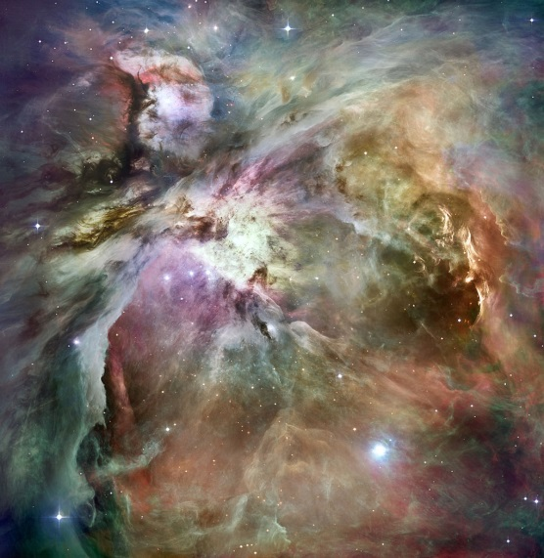
8. A Grande Nebulosa de Oríon encontra-se a 1500 a.l. da Terra.
8.1 Indica há quantos anos foi emitida por esta nebulosa a luz que hoje é detetada por telescópios na Terra.
______________________________________________
8.2 Sabendo que 1 a.l. corresponde a 9,5 biliões de km:
8.2.1 apresenta o valor 1500 a.l. em biliões de km;

8.2.2 prova que o valor 1500 a.l., apresentado em notação científica, na unidade SI, é 1,4 x 10¹⁹ m.
© Novo FQ7, ASA, 2016

